|  |  |  |
| --- | --- | --- |
| KHOA KT&QRKD  **BỘ MÔN TIN HỌC** | **BÀI THỰC HÀNH SỐ 12 - Excel** |  |

Họ và tên: ………………………………………… Mã sinh viên: ………………………

Lớp: ……………………... Ngày: ... /… / …… Ca: ………… Điểm: ………………….

**I. Biên soạn nội dung sau**

Biên tập bảng tính theo mẫu sau:

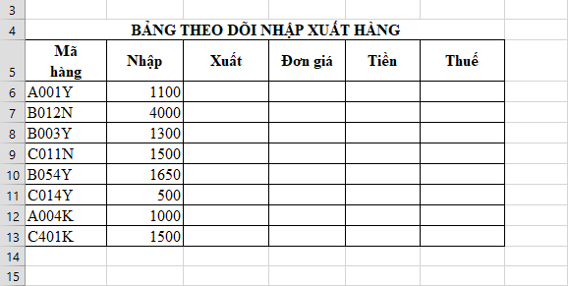

**II. Yêu cầu thực hiện**

1. Lập bảng tính với cấu trúc như trên

2. Tính giá trị cột xuất với yêu cầu sau:

- Nếu: kí tự đầu của mã hàng là A: xuất = 50%* Nhập

- Nếu: kí tự đầu của mã hàng là B: xuất = 40% * Nhập

- Còn lại: xuất = 80% * Nhập

Yêu cầu: Làm tròn đến hàng đơn vị (Sử dụng hàm ROUND)

3. Tính đơn giá với yêu cầu sau:

- Nếu kí tự cuối của mã hàng là Y: Đơn giá = 10000

- Nếu kí tự cuối của mã hàng là N: Đơn giá = 15000. Còn lại: 20000

4. Tiền = Xuất * Đơn giá

5. Tính giá trị thuế: Thuế = Tiền * 10%